Разбор пожара
происшедшего в МОУ «СОШ №18» г.Подольска.

25.02.2015 г., в 11 часов 52 мин. на пульт пожарной сигнализации поступило сообщение о пожаре, и в 11 часов 55 мин. было продублировано по телефону «01» на ЦППС Подольского ГПО по адресу: Московская область, г. Подольск, Октябрьский проспект, д.7.

Из описания пожара
Действия учителей и администрации:(описаны сложные и типовые моменты эвакуации)
Левое крыло. Второй этаж. Кабинет 21. 10 класс. Учитель при сигнале пожарной тревоги, построила учеников и возглавив класс проследовала через центральную лестничную клетку вышли на улицу. Данный класс по схеме эвакуации должен следовать через левую лестничную клетку, однако задымление не позволило этого сделать. Учитель сориентировался и проследовал к центральной лестничной клетке. Сверка по журналу произведена на улице. Старшеклассники в дальнейшем помогали эвакуации 1-2-х классов через оконные проемы первого этажа.
Левое крыло. Третий этаж. Кабинет 30. 7 класс. 28 детей. По сигналу пожарной тревоги вышли в корридо, где было уже задымление. Проследовали к центральной лестнице, так как по запасной левой лестнице поступал дым, с каждой секундой все больше и больше. После построения на улице проследовали в детский сад (согласно схеме эвакуации).
Левое крыло. Первый этаж. Кабинет 13. 2 класс. 31 ребенок. Расстояние до очага пожара 8-10 метров. По сигналу пожарной тревоги учитель открыв дверь понял, что коридор полностью заполнен дымом. Скомандовала детям что эвакуация будет проходить через окна, открыв окно и решетку. (решетка на замке, ключ находится радом с замком) стала высаживать детей в окно. Со стороны улицы тут же подбежали старшеклассники и стали помогать. Вся эвакуация произведена через одно окно. Высота от земли до карниза около 120-130 см. учитель обратила внимание, что когда она эвакуировалась последней, то через неплотности дверного проема дым уже начал проникать в класс.
Левое крыло. Первый этаж. Кабинет 12. Ученики находились на уроке музыки. В классе только учитель, возраст 72 года. Расстояние до очага пожара 8-10 метров. Учитель эвакуирован через окно завучем школы совместно со старшеклассниками со стороны улицы.
Левое крыло. Первый этаж. Кабинет 11. 1 класс. 30 детей. Расстояние до очага пожара 15-20 метров. По сигналу пожарной тревоги учительница успела сбегать в холл первого этажа и прокричать что на первом этаже пожар. Однако данное действие ни к чему не привело, а могло только наоборот повлиять на психологическое состояние учеников первого класса, так как в момент опасности учитель просто покинул их. После того как учительница вернулась в класс, возможности покинуть его через дверь исключалась. Эвакуация проводилась через одно окно на улицу. Со стороны улицы помогали старшеклассники.
Левое крыло. Первый этаж. Кабинет 10. 4 класс. Расстояние до очага пожара 8-10 метров. По сигналу пожарной тревоги учитель открыв дверь увидел, что коридор полностью заполнен дымом. Эвакуация проходила через окна, открыв окно и решетку. Со стороны улицы помогали старшеклассники.
Правое крыло. Первый этаж. 3 кабинет. 1 класс. 29 детей. По сигналу пожарной тревоги учитель вышла в коридор и почувствовала запах дыма. Так как данный кабинет находился самый ближний к раздевалке в правом крыле и к правому запасному выходу детей успели одеть и вывести на улицу.
Правое крыло. Второй этаж. Кабинет 16. 5 класс. По сигналу пожарной тревоги, учитель построил детей парами и вышли через запасную (правую) лестничную клетку на улицу без одежды. Учитель шел впереди.
Правое крыло. Третий этаж. Кабинет 24. 8 класс. По сигналу пожарной тревоги, учитель построил учеников и вышли через запасную (правую) лестничную клетку на улицу без одежды. Учитель шел впереди.
В целом эвакуацию при пожаре в данной школе можно разделить на четыре раздела.
1. Эвакуация правого крыла 1,2,3 этажа – классы эвакуированы согласно плана эвакуации, часть учеников успела одеться. Без воздействия ОФП.
2. Эвакуация левого крыла 2,3 – классы эвакуированы через центральную лестничную клетку. Из учеников никто не одет. В слабой степени подвержены ОФП
3. Эвакуация левого крыла 1 этаж – все классы эвакуировались через окна. Из учеников никто не одет.
4. Эвакуация из спортивно-актового корпуса – в плановом порядке, без возможного воздействия ОФП.
Директор школы в течении всей эвакуации контролировала порядок ее проведения, после этого проверяла все классы, в результате чего была полностью отрезана от путей эвакуации дымом и высокой температурой. Спасена вторым отделением ПЧ-7 по трехколенной лестнице.
Со слов заместителя директора школы по УВР один (!) из родителей, а именно «..Левенцев Александр Леонидович, папа ученика 5 класса Левенцева Артемия, активно помогал детям и педагогам. Школьники были выведены без одежды, стояли на улице, в туфлях и блузках. Старшеклассники рвались вынести одежду из задымленной второй раздевалки для остальных школьников (не понимали, что могли там пропасть в плотном дыму, потерять сознание). Левенцев А.Л. несколько раз бегал внутрь и выносил одежду. А старшеклассники ее принимали и раздавали по классам. Дышал через ткань, но, все равно ему потом было плохо, голова кружилась, тошнило. Благодаря ему мы никаких «героев-школьников» в дыму не потеряли и одели человек триста».
Всеми учителями отмечается, что практически никто из детей не пытался одеться или взять какие-то личные вещи, даже сотовые телефоны остались лежать на партах. Дети старших классов, без каких либо указаний помогали эвакуироваться младшим школьникам. В дальнейшем отдавали свои куртки более младшим и девочкам.
Отмечается, что каждое крыло первого этажа, отделено от основного холла дверью из стеклопакета, в связи с чем, поступление продуктов горения в правое крыло первого этажа и на второй, третий этаж через центральную лестничную клетку практически не было, что позволило двигаться по путям эвакуации практически не подвергаясь воздействию ОФП на первоначальном этапе развития пожара.

Действия пожарных подразделений.
Диспетчер ЦППС Подольского ГПО по первому сообщению о пожаре направил, согласно «Расписанию выезда пожарных подразделений» силы и средства по «Вызову №2».
В 12 часов 00 мин. по прибытию к месту вызова первого пожарного подразделения ПЧ-7 в составе 3-х отделений, во главе с начальником караула капитаном внутренней службы Шепелевым Д.В. (РТП-1), было установлено, что происходит интенсивный выход дыма из окон первого этажа здания школы, вышележащие этажи задымлены, создалась угроза распространения пожара на соседние помещения. Здание школы 3-х этажное, кирпичное, перекрытия ж/б, здание н-образной формы, общей площадью 320 кв.м., кровля мягкая. РТП-1 проведя разведку и оценив обстановку отменил «Вызов №2», получил информацию от завуча школы о том, что эвакуировано 538 человек из них 39 человек персонала. Организовал спасение 1 человека из окна 2-го этажа здания школы по трехколенной лестнице, а также организовал проверку помещений 1-го этажа на наличие людей и тушение пожара звеном ГДЗС со стволом РСК-50.

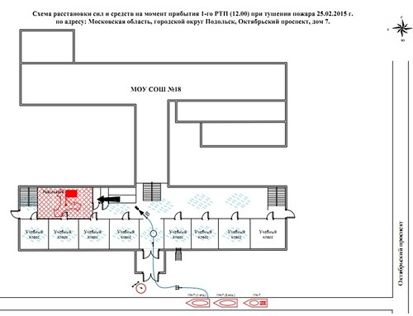

12 часов 03 мин. к месту пожара прибыл заместитель начальника ФГКУ «24 ОФПС по Московской области» майор внутренней службы Кирсанов Р.В. (РТП-2), отделение ПЧ-258 и ПЧ-309.
РТП-2 проведя разведку и оценив обстановку подтвердил информацию РТП-1 и передал информацию «Вызов №2» отменяю, высланных сил и средств достаточно, происходит горение мебели в здании школы на первом этаже, на площади 30 кв.м. Организовал проведение разведки звеном ГДЗС со стволом РСК-50 на наличие людей и горения в помещениях 2-го этажа. Отдал распоряжение на создание штаба тушения пожара с назначение должностных лиц: Начальник штаба: заместитель начальника ФГКУ «24 ОФПС по Московской области» подполковник внутренней службы Ефименко С.И. Помощник начальника штаба: начальник ООСПиПТ ФГКУ «24 ОФПС по Московской области» лейтенант внутренней службы Воробьев Д.П.
В 12 часов 05 мин. к месту пожара прибыла ЗСПТ и ПАСР №7 во главе со старшим помощником начальника дежурной смены СПТ и ПАСР майором внутренней службы Иванченко С.Н. (РТП-3)

РТП-3, проведя разведку и оценив обстановку подтвердил информацию РТП-2 и организовал установку ПЧ-258 на ПГ-14, расположенный на расстоянии 40м. от здания школы, подачу звеном ГДЗС ствола РСК-50 с обратной стороны здания на тушение пожара и защиту вышележащих этажей, создание КПП ГДЗС с назначением начальника КПП ГДЗС старшего мастера ГДЗС ФГКУ «24 ОФПС по Московской области» старшего прапорщика внутренней службы Баташана П.С., прокладку резервных магистральных линий от второго отделения АЦ ПЧ-7, установленного на ПГ-15, расположенный в 15 м. от входа в здание.

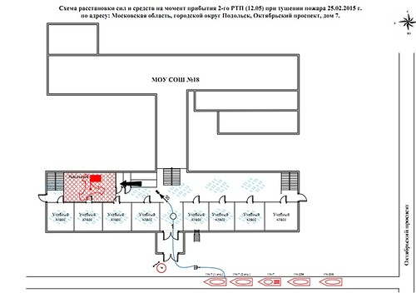

В 12 часов 15 мин. к месту вызова прибыли отделение ПСЧ-77 и было направлено на создание резервного звена ГДЗС, заместитель Главы г. Подольска по ЖКХ Лукьяненко В.О., ФГБУ СЭУ ФПС ИПЛ по Московской области во главе со старшим экспертом сектора судебных экспертиз лейтенантом внутренней службы Лопатиным Д.С.

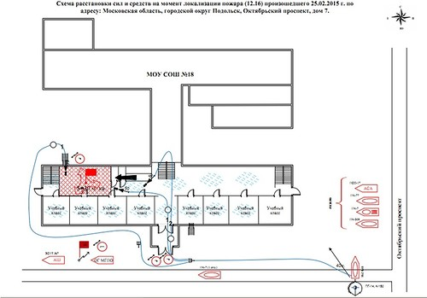
В 12:15 локализация пожара.
В 12:18 ликвидации открытого горения.
В 12:30 ликвидация последствий пожара, пострадавших нет.
В результате пожара обгорела мебель в помещениях 1-го этажа школы на площади 30 кв.м., продуктами горения закопчены стены и перекрытия соседних помещений. Не допущено распространение пожара в соседние помещения учебных классов и на вышележащие этажи.
На пожаре задействованы: 2АЦ и 1АЦЛ ПЧ-7 ФГКУ «24 ОФПС по МО», АЦ ПЧ-309 Подольского ТУСиС ГКУ МО «Мособпожспас», АЦ ПСЧ-77 ФГКУ «24 ОФПС по МО», АЦ ПЧ-258 Подольского ТУСиС ГКУ МО «Мособпожспас». Подавалось 3 ствола РСК-50 звеньями ГДЗС.

Из описания пожара
Выводы и предложения:
1. В положительную сторону отмечаются действия учителей и дирекции школы № 18. Особенно учителей классы которых находились в непосредственной близости от очага пожара.
2. Отлаженная система эвакуации при пожаре позволила избежать человеческих жертв.
3. Система перемещения школьников по соседним учреждениям так же оценивается положительно.
4. По конструктивным особенностям из вентиляции шел дым на верхние этажи школы, данный аспект необходимо учесть при разработке документов предварительного планирования действий по тушению пожаров.
5. Отмечается высокая дымообразующая способность современных текстильных материалов находящихся в раздевалках. Необходимо учесть при расчетах сил и средств для ПТП. Увеличить линейную скорость распространения пожара и требуемую интенсивность подачи огнетушащих веществ.
6. Рассмотреть вопрос о необходимости наличия систем дымоудаления из раздевалок, так как в ходе анализа развития и тушения данного пожара установлено, что раздевалки оказались таким помещением, в котором пожарная нагрузка оказалась максимальной, по сравнению с остальными помещениями школы. Наличие раздевалок в рекреациях школ (отсутствие противопожарных преград, большой объем помещений) создает все условия для очень быстрого распространения пожара и продуктов горения
7. Необходимо отметить действия РТП-1 в положительную сторону, так как было принято решение о разведке периметра здания с целью обнаружения людей просящих о помощи в окнах, а не направление звена ГДЗС на второй и третий этажи.
8. В действиях РТП-1,-2,-3 недостатков не отмечается.

